История денег для детей

История денег
На протяжении долгого времени хозяйство было натуральным. Это значит, что все необходимое для жизни производилось в домашних условиях. Если владельцу усадьбы необходимо было приобрести то, что у него не производилось, он получал товары или продукты посредством натурального обмена. Но это было неудобно – ни один хозяин не мог быть уверенным, что предлагая свои товары для обмена, он получит желаемое. Те, с кем он хотел поменяться, могли просто не нуждаться в предлагаемых им вещах или продуктах. Говоря экономическим языком – потребности не совпадали, и это случалось довольно часто.
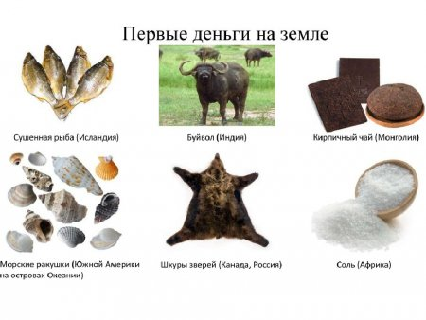

Денежные эквиваленты у различных народов
Меновая торговля, иначе говоря, бартерный обмен оказался неэффективным методом удовлетворения потребностей. Возникла необходимость во введении какого-то одного ценного товара (эквивалента), на который можно было бы обменять собственную продукцию, а затем посредством обмена на этот ценный товар приобрести необходимое.
В качестве эквивалента у разных народностей были приняты различные предметы. Единственным требованием к такому предмету должна была быть его ценность для любого члена общества. У народов севера это были шкуры животных, у жителей Австралии и Океании – жемчуг, в Южной Америке – какао-бобы. На Руси в древности в качестве эквивалента для обмена выступал скот. Он служил для обмена и уплаты налогов, а сборщиков податей в то время называли «скотниками». Но на роль постоянного денежного эквивалента скот не подходил. Очень неудобно было гнать его при необходимости поездки за покупками на большие расстояния. Поэтому вместо него стали использовать меха, а впоследствии золотые и серебряные слитки.
Такое понятие как «гривна» появилось в Киевской Руси в XI веке. Гривна представляла собой серебряный слиток весом 400 грамм. Этот слиток можно было разрубить пополам, и каждая половина получала название «рубль». Рубль можно было еще раз разрубить напополам, получив две полтины. А части полтины, разрубленной надвое, назывались четвертаками. Две серебряные гривны равнялись одной золотой гривне. Три серебряные гривны составляли стоимость коня, а за одну такую гривну можно было купить корову.

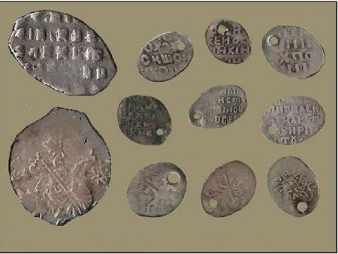

Появление монет
Носить с собой мешки шкур или тяжелые слитки было неудобно. Это стало причиной для изготовления монет. Поскольку золото и серебро имело большую ценность в обществе, эти металлы и стали материалом для изготовления первых денег.
На Руси золотые и серебряные монеты стали чеканить только в конце X века при князе Владимире. Они назывались «златниками» и «серебряниками» соответственно. До этого в нашей стране в торговых целях имели хождение арабские и византийские монеты. Они использовались в основном во внешней торговле. Торговля внутри государства осуществлялось только в крупных городах. На провинциальном уровне проводились сезонные ярмарки, где по-прежнему был в ходу бартерный обмен.
В период монголо-татарского ига монеты на Руси чеканить перестали. Их производство возобновилось в период правления князя Дмитрия Донского после Куликовской битвы. Использовались только серебряные слитки «гривны», стоимость которых значительно поднялась.
После свержения ига на Руси стремительно стали развиваться ремесло и торговля. Поэтому первостепенной задачей государства стало восстановление чеканки собственных монет. Монеты чеканились во всех крупных городах. Их размеры и внешний вид отличались, например, у рублей, отчеканенных в Новгороде и Москве, был разный вес. Впоследствии из-за укрепления централизованной власти было решено создать единую денежную систему, и чеканить монеты в различных княжествах власти запретили.
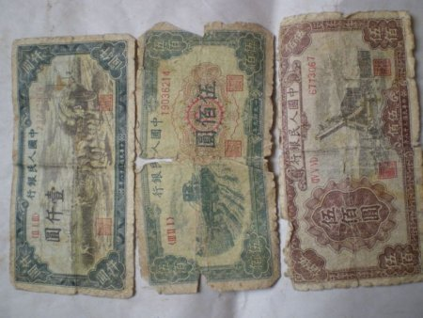

Бумажные деньги
Попытки заменить монеты чем-то более легким предпринимались задолго до появления бумажных денег. Еще до нашей эры китайцы пытались создать денежный эквивалент из оленьей кожи. Это были небольшие четырехугольники, на которые наносились специальные знаки и государственные печати.
Настоящие банковские деньги появились с развитием производства бумаги и становлением банковской системы. Деньги в золотом и серебряном виде помещались владельцем в банк. При желании взять оттуда необходимую сумму, банк выдавал выписку, которую можно было использовать при покупках или погашении долгов. На основании этой выписки деньги снимались со счета владельца и переходили на счет продавца или кредитора. Такой документ назывался банкнотой и являлся предтечей бумажных денег. Впоследствии на банкноты был установлен официальный курс, после чего они стали считаться бумажными деньгами.
В России появление бумажных денег было связано с дефицитом серебра. В период взимания налогов с населения приходилось организовывать целые караваны с охраной, что стоило не дешево. Налоги платились в основном медными деньгами, и 500 рублей равнялось целой телеге медных денег. Все это было очень неудобно, поэтому правительство приняло решение выпустить бумажные деньги называемые ассигнациями. При Екатерине II было открыто два банка в Москве и Петербурге, в которые поместили по 500 тысяч рублей золотом, серебром и медью. На эту сумму напечатали ассигнации достоинством 25, 50, 75 и 100 рублей. Но качество печати ассигнаций оставляло желать лучшего, и этим сразу воспользовались фальшивомонетчики. Поэтому через несколько лет ассигнации были изъяты из оборота и заменены более качественными достоинством 5 и 10 рублей.
На сегодняшний день бумажные деньги являются основным платежным средством. Но с развитием информационных технологий существует большая вероятность возникновения безналичной денежной системы.

